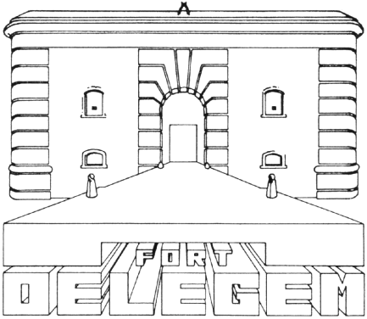

Werkgroep Fort Oelegem
P/A Kasteel Vrieselhof
Schildesteenweg 99, 2520 Oelegem
tel: 0475/29.04.87
e-mail: info@fortoelegem.be www.fortoelegem.be

Inschrijvingsformulier FORT OELEGEM 2024
Fort Oelegem : Goorstraat 19, Oelegem - Ranst
Naam van de groep
Verantwoordelijke
Adres
GSM
Aantal personen (ongeveer) E-mail

Gewenst type van bezoek(*)
A Gewoon bezoek
Na afspraak met het secretariaat (6,00 euro. pp, min 60 euro.)
Gewenste datum: Aanvangsuur:

B Opendeurdag: geleide rondleiding en vrij bezoek (5,00euro pp, 4,00 euro onder 12j)
zondag 28 april 2024 (rondleidingen 11u, 14u, 15u30)
zondag 8 september 2024 (OMD) (rondleidingen 11U, 14u,15U30)

C Vleermuisinfoavonden: Op voorhand inschrijven (6,00 euro volw; 5,00 euro onder 12j)
zaterdag 29 juni 2014 om 21u15
zaterdag 24 augustus 2024 om 20u00
zaterdag 14 september 2024 om 19u00

Ik betaal het bedrag (zie minimum hierboven) van _______EU ter plaatse / vooraf voor de start van de rondleiding. (Rekeningnummer te verkrijgen bij inschrijving per mail)
Ondergetekende ontslaat de organiserende vereniging (V.J.N.M. Natuur 2000 vzw) alsook haar bestuursleden van alle verantwoordelijkheid in verband met mogelijke ongevallen.

Datum: Handtekening:

Terugzenden naar: Werkgroep Fort Oelegem p/a Kasteel Vrieselhof ,Schildesteenweg 99 2520 Oelegem
Of bij voorkeur info@fortoelegem.be

Warme kleding, waterdicht schoeisel en een zaklantaarn zijn sterk aan te raden!
(*) maak uw keuze

